МІНІСТЕРСТВО ОСВІТИ І НАУКИ УКРАЇНИ

Національний аерокосмічний університет ім. М. Є. Жуковського

«Харківський авіаційний інститут»

факультет програмної інженерії та бізнесу

кафедра інженерії програмного забезпечення

# Лабораторна робота № 8

з дисципліни «Основи программної інженерії»

*назва дисципліни*

на тему: « ПЛАНУВАННЯ ПРОЕКТУ З ДОПОМОГОЮ ДІАГРАМИ ГАНТА»

Виконав: студент 2 курсу групи № 611п освітньої програми 121 інженерія програмного забезпечення

(шифр і назва ОП)

Ковба В.В

(прізвище й ініціали студента)

Прийняв: к.е.н., доцент каф. 603

Дем’яненко О.С.

(посада, науковий ступінь, прізвище й ініціали)

Кількість балів:

Харків 2023

**Зміст**

Постановка задачі 3

Теоретичний матеріал 3-6  
Скріншит діаграми 6

Висновок 7

**Лабораторна робота №8  
7 варіант**

**Мета роботи:** ознайомитися з функціональною методикою проектування діаграм Ганта в середовищі Draw.io

Завдання

1. Створити новий проект в середовищі Draw 10 викликавши

рекомендується встановити альбомну орієнтацію сторінки

2. Побудувати діаграму Ганта для каскадної моделі життєвого циклу

програмного забезпечення (відповідно до варіанта завдання табл. 10. вказати

трудомісткість робіт і кількість співробітників за ролями).

3. Число місяць початку проекту вказати від дати свого дня народження

4. Розмістити та зберегти роботу на Github в репозиторії Зробити скріншоти та вставити їх в звіт,

5. Скласти звіт

Зміст звіту  
 Постановка задачі

1. Коротке теоретична введення (життєвий цикл ПЗ, діаграми Ганта

2. Трудомісткості етапів відповідно до варіанта завдання.

3. Побудована діаграма Ганта з урахуванням кількості виконавців і

трудомісткості етапів.

4. Викласти скріншоти.

5. Висновки.

**Теоретичний матеріал**

Каскадна модель

Каскадна модель життєвого циклу (англ. Waterfall model) Gyna запропонована в 1970 році Уінстоном Райсом Вона передбачас послідовне виконання всіх етапи проекту в строго фіксованому порядку. Перехід на наступний етап означає повне завершення робіт на попередньому етапі. Вимоги, визначені на стадії формування вимог строго документуються у вигляді технічного завдання фіксуються на весь час розроблення проекту. Кожна стадія завершується випуском повного комплекту документації, достатньо для того, щоб розробка мота бути продовжена іншою командою розробників Етапи проекту відповідно до каскадної моделі

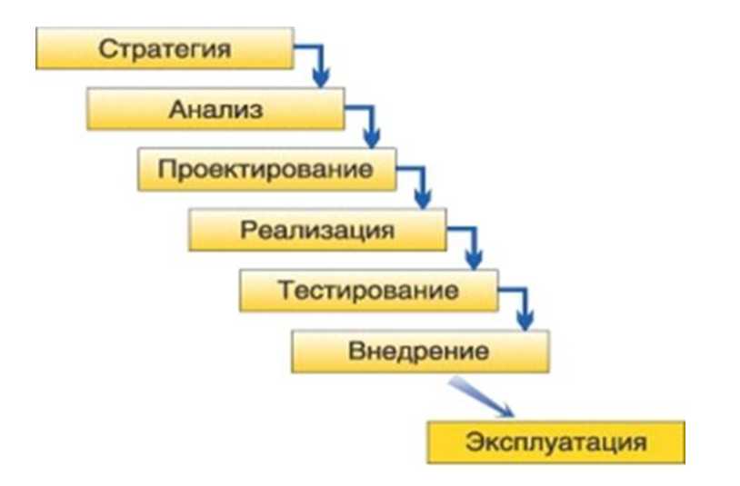Рис.1. Каскадка модель

Модель передбачає такі властивості взаємодії етапів: -модель складається з послідовно розташованих етапів: -кожен етап повністю за кінчується до того, як почнеться наступний; -етапи не перекриваються в часі: наступний етап не починається до тих пір, поки не завершиться попередній;

-повернення до попередніх -етапів не передбачене або всіляко обмежене виправлення помилок відбувається лише на стадії тестування;

–результат з'являється тільки в кінці розробки. -Критерієм появи результату є відсутність помилок та точна відповідність продукту початкової специфікації.

Короткий опис фаз каскадної моделі. Наведена нижче характеристика являє собою короткий опис кожної фази каскадної моделі (включаючи фази інтеграції). Дослідження концепції відбувається дослідження вимог на системному рівні з метою визначення можливості реалізації концепції.

Процес системного розподілу може бути пропущений для систем з розробки виключно ПЗ. Для систем, в яких необхідна розробка як апаратного, так і програмного забезпечення, необхідні функції застосовуються до ПЗ і обладнання відповідно до загальної архітектури системи.

Процес визначення вимог визначаються програмні вимоги для інформаційної предметної області системи, призначення, лінії поведінки, продуктивність і інтерфейси. (В разі необхідності в процес також включено функціональний розподіл системних вимог до апаратного і програмного забезпечення.).

-Процес розроблення проекту розробляється і формується логічно послідовна технічна характеристика програмної системи, включаючи структури даних, архітектуру ПЗ, інтерфейсні уявлення та процесуальну (алгоритмічну) де та лізацію.

-Процес реалізації в результаті його виконання ескізний опис ПЗ перетворюється в повноцінний програмний продукт При цьому створюється вихідний код, база даних та документація, які лежать в основі фізичного перетворення проекту. Якщо програмний продукт являє собою придбаний пакет прикладних програм основними діями щодо його реалізації будуть установка і тестування пакета програм. Якщо програмний продукт розробляється на замовлення, основними діями в програмування й код-тестування.

-Процес установки включає установку ПЗ Його перевірку и офіційне приймання замовником для операційного середовища Процес експлуатації та підтримки запуск користувачем системи

поточне забезпечення, включаючи надання технічної допомоги, обговорення питань, що виникли з користувачем реєстрацію запитів користувача на модернізацію і внесення змін, а також коригування або усунення помилок

-Процес супроводження пов'язаний з дозволом програмних помилок, несправностей, збоїв модернізацією та внесенням змін, що генеруються процесом підтримки Складається з пераци розробки передбачає зворотний зв'язок з надання інформації про аномалії

-Процес виведення з експлуатації вивід існуючої системи з активного використання або шляхом припинення п роботи, або завдяки п заміні новою системою або модернізованою версією існуючої системи

-Інтегральні завдання включають початок роботи над проектом моніторинг проекту та його керування, керування якістю, верифікацію атестацію, керування конфігурацією, розроблення документации и професійну підготовку протягом усього життєвого циклу.

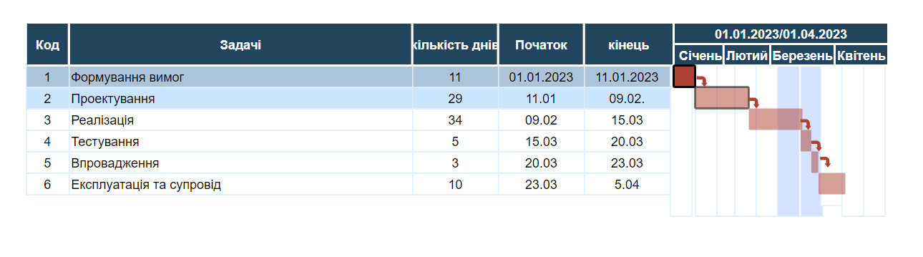

Діаграма Ганта

Висновок: Отже, в ході лабораторної роботи №8 я ознайомився з функціональною методикою проектування діаграм Ганта в середовищі Draw.io.